ФГБОУ ВО «Красноярский государственный медицинский университет им. проф.
В.Ф. Войно-Ясенецкого» Министерства здравоохранения
Российской Федерации
Кафедра мобилизационной подготовки здравоохранения, медицины катастроф и скорой помощи с курсом ПО

Зав. Кафедры: ДМН., доцент Штегман О.А

Реферат на тему: Использование противошокового костюма

Выполнил: ординатор 1 года Проскурин С.В.
кафедры мобилизационной подготовки здравоохранения, медицины катастроф и скорой помощи с курсом ПО

Красноярск 2024
Введение

Противошоковый костюм (ПШК) «Каштан» предназначен для оказания экстренной медицинской помощи на месте происшествия и транспортировки пострадавшего в медицинское учреждение с целью предотвращения и купирования гиповолемического шока у пострадавших с различного вида травмами и огнестрельными ранениями.

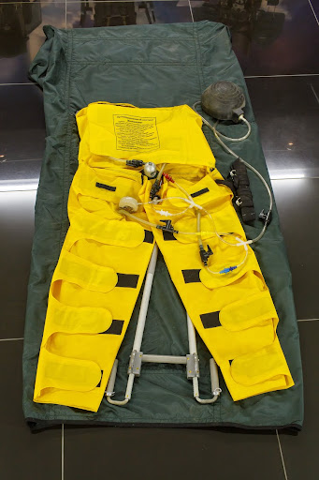
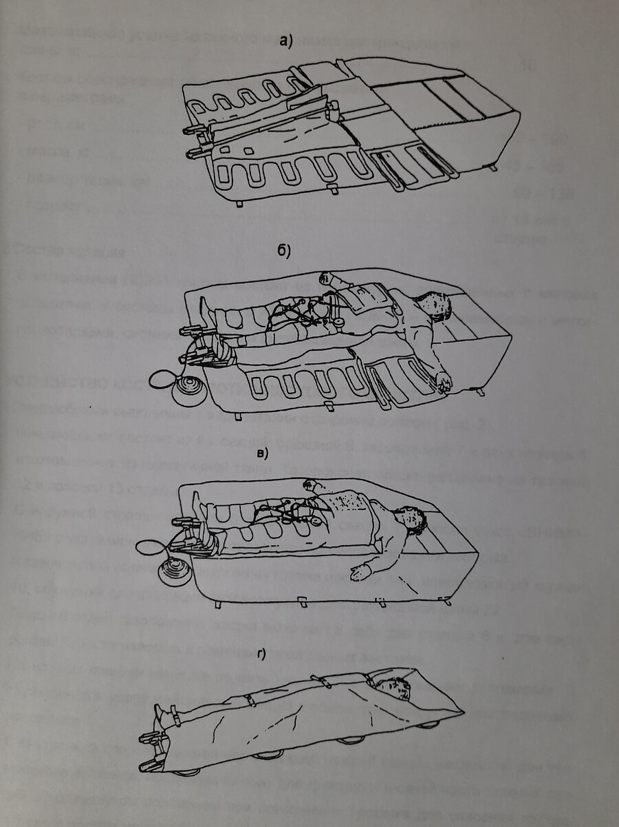

Прежде всего необходимо выяснить для чего предназначен данный противошоковый костюм. Его целью служит перераспределение крови в организме в интересах улучшения кровоснабжения головного мозга и органов грудной клетки; эффект иммобилизации и гемостаза.
Определим показания и противопоказания к выполнению манипуляции:
Показания: массивная кровопотеря, особенно связанная с внутрибрюшным кровотечением, переломами костей таза и нижних конечностей, шоковые состояния различного происхождения.
Противопоказания: острая дыхательная недостаточность (отек легких, гемопневмоторакс), массивные неостановленные кровотечения верхней половины тела, выпадение внутренних органов, тампонада сердца, кардиогенный шок, беременность

Устройство костюма

Пневмобрюки выполнены в виде штанин с широким поясом. Пневмобрюки состоят из 4-х секций; брюшной, тазопоясной и двух ножных, изготовленных из герметичной ткани. Тазопоясная секция разделена на тазовый и поясной отделы. С наружной стороны клапана тазопоясной секции нанесен текст «ВНИМАНИЕ» с указанием мер предосторожности при использовании костюма. К тазопоясной секции пришнурованы мягкие носилки и направляющий карман, служащий для фиксации пахового упора дистракционной шины. Поясной отдел тазопоясной секции включает в себя два клапана и две пары ремней, застегиваемых с помощью текстильных застежек. На ножных секциях имеется по пять ремней с текстильными застежками служащие для удержания ножных секций в обернутом вокруг ног пострадавшего положении. С внутренней стороны нижней части каждой ножной секции нашиты по две текстильные застежки, предназначенные для фиксации нижней части ножных секций в подвернутом положении при применении костюма для спасения пострадавших с ростом менее 160 см.
Секции пневмобрюк снабжены патрубками с установленными на них кранами и цветными штуцерами для подсоединения к соответствующим поцвету штуцерам системы наддува. Краны и позволяют осуществлять различные режимы наддува пневмобрюк, как по числу надуваемых гермосекций, так и по величине давления в каждой из них. Система наддува пневмобрюк состоит из ножного насоса, коллектора, запорного крана, манометра, клапана регулирования давления. Коллектор имеет четыре (по числу секций пневмобрюк) ответвления, заканчивающихся штуцерами белого, желтого, красного и голубого цветов. Регулирование давления в секциях производится с помощью клапана. Контроль давления, создаваемого в секциях, осуществляется манометром, подвешиваемым с помощью скобы на штрипках оболочки. Запорный кран предназначен для перекрытия магистрали.
Дистракционная шина состоит из пахового упора, рамы в виде треугольника, образованного двумя складывающимися продольными штангами и жесткой перекладиной - ручкой, и двух механизмов натяжения. Паховый упор включает в себя вертикальное колено со смонтированным внутри него механизмом фиксации рамы в паховом упоре и горизонтальное колено, которое вставляется в карман. Отстыковка рамы от пахового упора производится при нажатой кнопке механизма фиксации рамы. Каждая из продольных штанг состоит из двух труб, соединенных посредством одноосных шарниров, что позволяет складывать раму для транспортировки всумке-рюкзаке. В разложенном положении рамы трубы фиксируются втулками, смещаемыми из нерабочего положения (в котором они удерживаются с помощью фиксаторов до упоров, где они стопорятся пружинными фиксатора. Мягкие носилки выполнены в виде полотнища, усиленного нашитыми лентами и снабженного восемью лямочными ручками для удобства переноса пострадавшего. В передней части носилки снабжены утепляющей прокладкой. Вдоль боковых краев (клапанов) носилок нашиты пары фастексов, используемых в качестве замков при обертывании тела пострадавшего. Для пришнуровки носилок к костюму на внутренней поверхности носилок нашита петельная лента.

Алгоритм применения

- Развернуть пневмобрюки и мягкие носилки, расправить. Секции развернуть, а ремни развести в стороны.
- Уложить пострадавшего на костюм
- Наложить брюшную секцию на живот пострадавшего, аккуратно расправить в области промежности. Зафиксировать ремнями и застежками.
- Плотно обернуть внутренние половины ножных секций вокруг ног постадавшего, зафиксировать и застегнуть ремнями. (Для предупреждения развития дыхательной недостаточности пострадавшего невысокого роста в случае, когда верхняя граница пневмобрюк сдавливает грудную клетку, укоротить высоту брюшной секции. Подвернуть верхний край брюшной секции до нижней границы реберной клетки пострадавшего и зафиксировать ее как описано выше.
Если у пациента короткие ноги, укоротите штанины брюк кос
тюма, завернув их внутрь и закрепив на текстильные застежки, имеющиеся внутри штанины)

- Плотно обернуть клапан с крючковой частью текстильной за­
стежки поясного отдела вокруг пострадавшего и наложить на него клапан 3 с петельной частью текстильной застежки. Плотно прижав, застегнуть текстильную застежку на клапанах. (Далее алгоритм в случае необходимости наложения дистракционной шины)
- Разложить дистракционную шину, расположив ее полукружными ножками вниз. Зафиксировать каждый шарнир.
- Вставить горизонтальное колено пахового упора в тканевый карман со стороны разъемного крепления. Соединить брюшную и внутренние ножные секции. Оставить их внутри рамы. Убедиться в фиксации рамы в паховом упоре.
- Уложить пациента на костюм так, чтобы паховый упор шины был между ног.
- Закрепить на ногах пациента стоподержатель, плотно застегнуть
- Каждый стоподержатель подсоединить к механизм натажения. (Далее общий механизм приведения системы в рабочее состояние)
- Соединить цветные штуцера коллектора с такого же цвета штуцерами ножных секций, брюшной и тазопоясной.
- Закрыть клапан регулирования давления.
- Установить краны ножных секций в положение Открыто, а кран тазопоясной и кран брюшной секции в положение Закрыто. Поставить в положение Открыто запорный кран.
- Ножным насосом создать в ножных секция избыточное давление 80-100 мм рт. ст.
- Также можно регулировать давление в отдельных секциях с помощью поочередного присоединения шланга к ним и нагнетения воздуха
- Закрыть все клапаны гермокамер.
- Перенести пострадавшего
- После переноса в транспортировочное средство следить за давлением в камерах, так как оно могло снизиться за время переноса пострадавшего.

